Лабораторная работа №5

НКАбд-03-22

Шубнякова Дарья

Содержание

# 1 Цель работы

Освоение процедуры компиляции и сборки программ, написанных на ассем- блере NASM.

# 2 Задание

1. В каталоге ~/work/arch-pc/lab05 с помощью команды cp создайте копию файла hello.asm с именем lab5.asm
2. С помощью любого текстового редактора внесите изменения в текст про- граммы в файле lab5.asm так, чтобы вместо Hello world! на экран выво- дилась строка с вашими фамилией и именем.
3. Оттранслируйте полученный текст программы lab5.asm в объектный файл. Выполните компоновку объектного файла и запустите получивший- ся исполняемый файл.
4. Скопируйте файлы hello.asm и lab5.asm в Ваш локальный репозиторий в каталог ~/work/study/2022-2023/“Архитектура компьютера”/arch- pc/labs/lab05/. Загрузите файлы на Github.

# 3 Теоретическое введение

Основными функциональными элементами любой электронно-вычислительной машины (ЭВМ) являются центральный процессор, память и периферийные устройства. Взаимодействие этих устройств осуществляется через общую шину, к которой они подключены. Физически шина представляет собой большое количество проводников, соединяющих устройства друг с другом. В современных компьютерах проводники выполнены в виде электропроводящих дорожек на материнской (системной) плате.

Язык ассемблера (assembly language, сокращённо asm) — машинно- ориентированный язык низкого уровня. Можно считать, что он больше любых других языков приближен к архитектуре ЭВМ и её аппаратным возможностям, что позволяет получить к ним более полный доступ, нежели в языках высокого уровня, таких как C/C++, Perl, Python и пр. Заметим, что получить полный доступ к ресурсам компьютера в современных архитектурах нельзя, самым низким уровнем работы прикладной программы является обращение напрямую к ядру операционной системы. Именно на этом уровне и работают программы, написанные на ассемблере. Но в отличие от языков высокого уровня ассемблерная программа содержит только тот код, который ввёл программист. Таким образом язык ассемблера — это язык, с помощью которого понятным для человека образом пишутся команды для процессора. Следует отметить, что процессор понимает не команды ассемблера, а последовательности из нулей и единиц — машинные коды. До появления языков ассемблера программистам приходилось писать программы, используя только лишь машинные коды, которые были крайне сложны для запоминания, так как представляли собой числа, записанные в двоичной или шестнадцатеричной системе счисления. Преобразование или трансляция команд с языка ассемблера в исполняемый машинный код осуществляется специальной программой транслятором — Ассемблер.

# 4 Выполнение лабораторной работы

Создаем каталог для работы с программами на языке ассемблера NASM. Поскольку в папке work не было каталога arch-pc, я создаю также и его.(рис. 1)

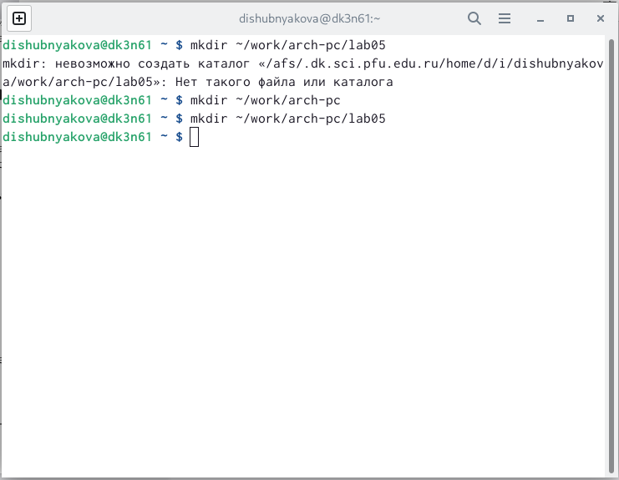

Рис. 1: Создание каталога для работы

Создаем текстовый файл hello.asm и открываем его с помощью текстового редактора. Вставляем туда текст из заданной лабораторной работы и сохраняем файл.(рис. 2)

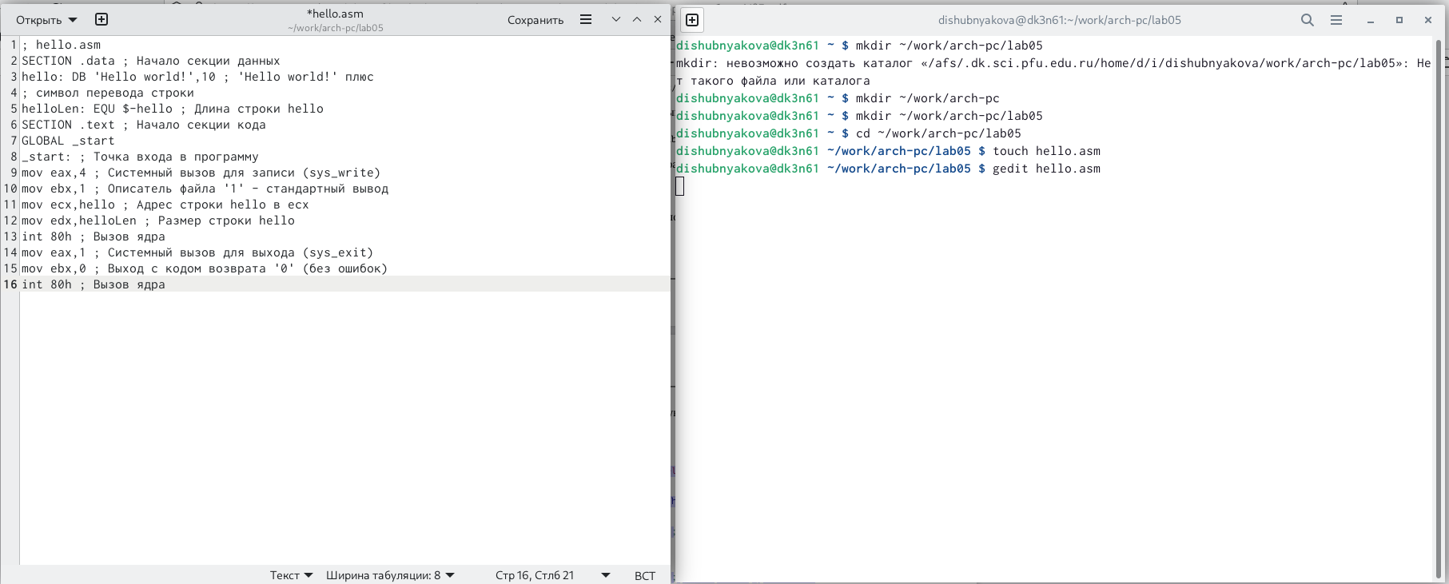

Рис. 2: Создание файла hello.asm

Превращаем наш текст в объектный код с помощью транслятора NASM. С помощью команды ls проверяем его наличие и видим, что название созданного объектного файла hello.o.(рис. 3)

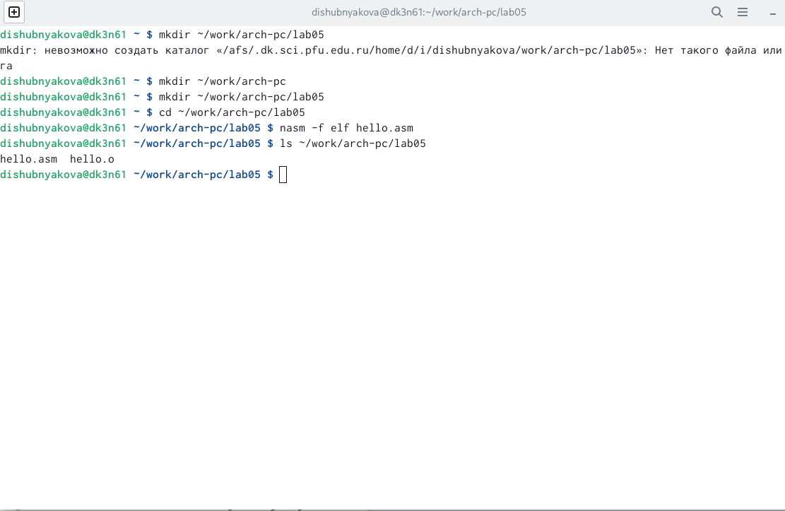

Рис. 3: Создание объектного файла

Выполняем заданную в работе команду, которая компилирует исходный файл с определнным именем obj.o в формате elf, где будут включены символы для отладки и создан файл листинга. С помощью команды ls снова проверяем правильность выполненных действий.(рис. 4)

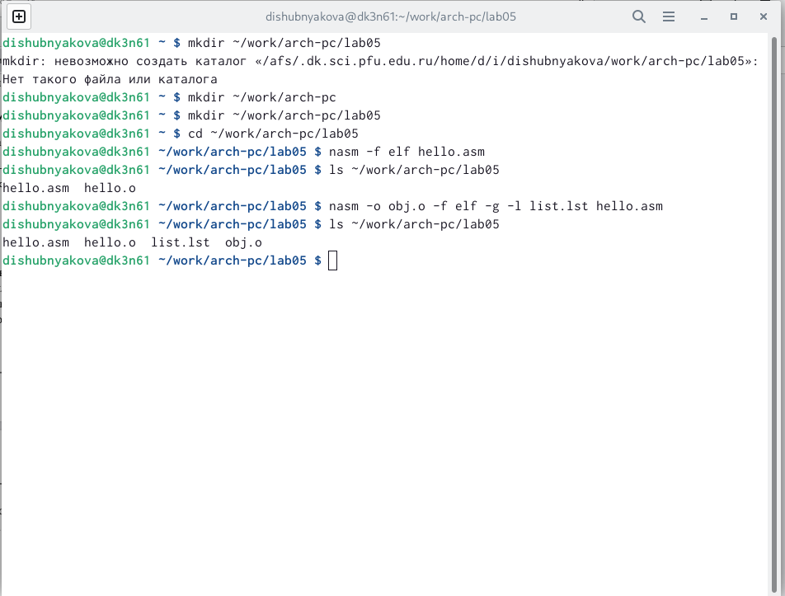

Рис. 4: Создание файла с использованием расширенного синтаксиса

Передаем наш объектный файл на обработку компоновщику LD, чтобы получить исполняемую программу. Проверяем, что файл успешно создан. Затем выполняем команду из заданной работы. Имя исполняемого файла будет main, а объектный файл, из которого он собран, называется obj.o(рис. 5)

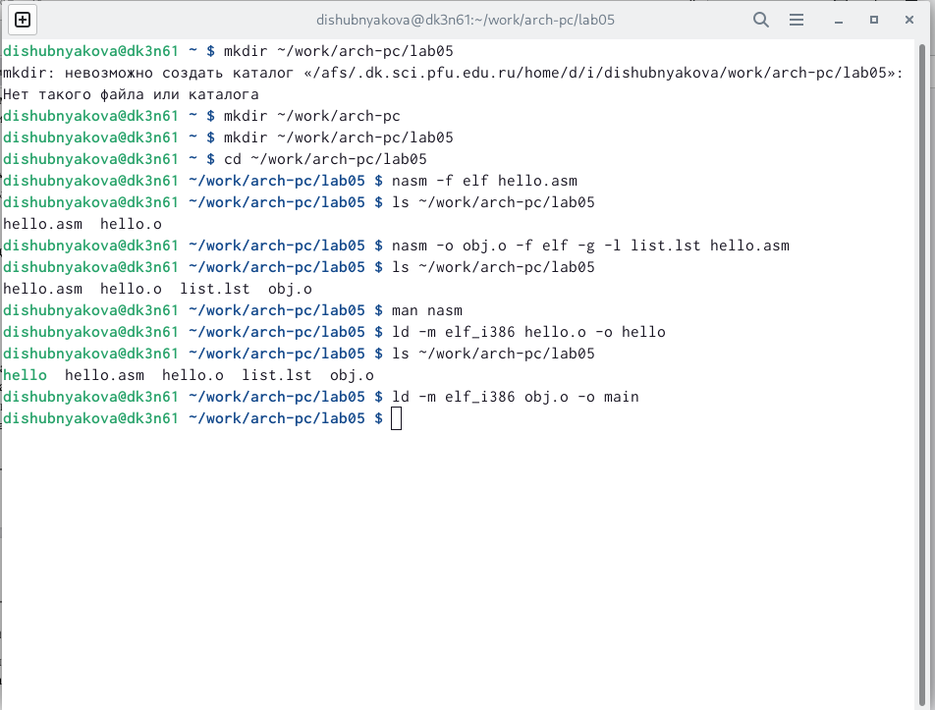

Рис. 5: Работа с компоновщиком LD

Запускаем наш файл и убеждаемся в его работе.(рис. 6)

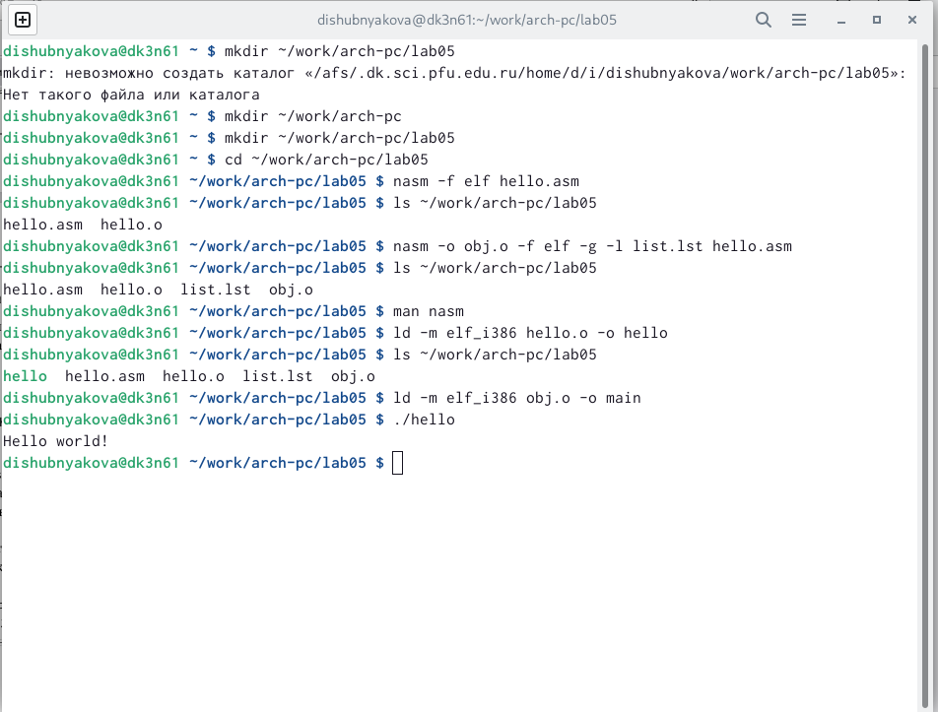

Рис. 6: Запуск файла

С помощью команды cp копируем файл hello.asm с новым именем lab5.asm и убеждаемся в том, что он был создан.(рис. 7)

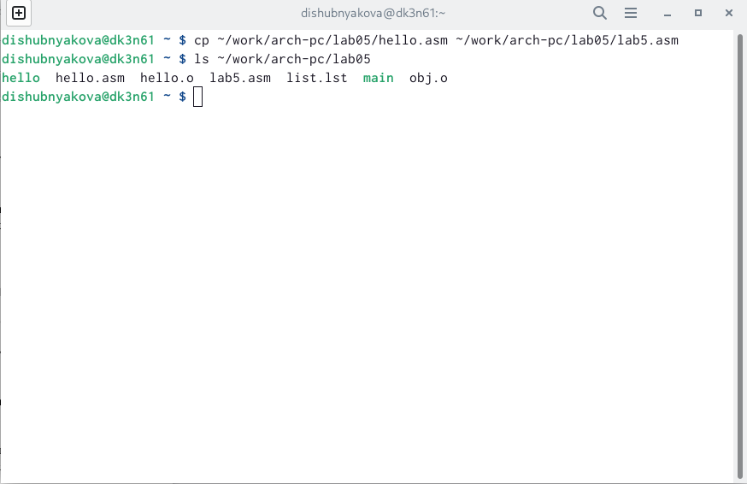

Рис. 7: Задание 1

С помощью текстового редкатора меняем “Hello world!” на имя и фамилию. После того как файл был оттранслирован в объектный файл и затем откомпонован, запускаем и видим строку с именем и фамилией.(рис. 8)

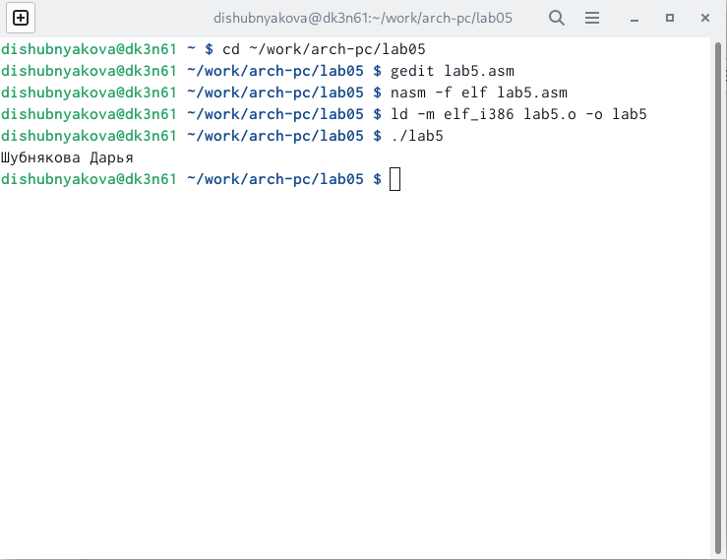

Рис. 8: Задание 2 и 3

Копируем файлы в наш локальный репозиторий и загружаем их на github.(рис. 9)

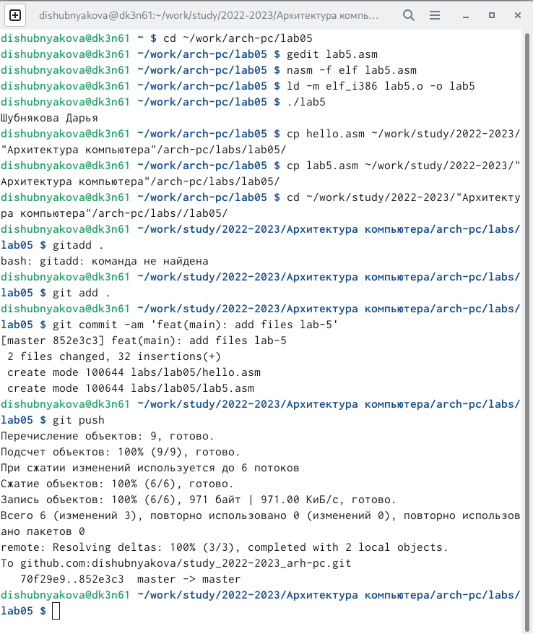

Рис. 9: Задание 4

# 5 Выводы

Процесс создания ассемблерной программы включает в себя набор текста, трансляцию, компановку и запуск. В ходе работы мы прошли через все этапы и познакомились с тем, как это реализуется через терминал.

# Список литературы